

ข้อเสนอโครงงานนักศึกษาสาขาวิศวกรรมซอฟต์แวร์
โครงการ โปรแกรมจัดการกองทุนหมู่บ้าน
(Village Fund Management)
เสนอ

คณะเทคโนโลยีและสิ่งแวดล้อม
มหาวิทยาลัยสงขลานครินทร์ วิทยาลัยเขต ภูเก็ต

โดย
นายวรพล พรหมจันทร์ รหัสนักศึกษา 5530213011
นางสาวฉัตรชนิกา พาหะมาก รหัสนักศึกษา 5530213018
นางสาวศรศมน ศรีโสภา รหัสนักศึกษา 5530213033

โปรแกรมจัดการกองทุนหมู่บ้าน
(Village Fund Management)
1. ข้อมูลทั่วไป
1.1 ลักษณะของโครงการ
✓ A. การพัฒนาระบบ หรือซอฟต์แวร์ใหม่ (ระบบ หรือซอฟต์แวร์นี้ยังไม่เคยมีการพัฒนา)
B. การพัฒนาต่อยอดระบบ หรือ ซอฟต์แวร์ที่มีอยู่เดิม (เช่นเปลี่ยน Platform หรือ Technology หรือเพิ่มคุณลักษณะของระบบ หรือซอฟต์แวร์)
C. งานวิจัยในด้าน Software Engineering

1.2 ประเภทและเทคโนโลยีของระบบ
✓ | Window Based |  | Web Based |  | Mobile Based
 | ✓ .NET Technology |  | .NET Technology |  | IOS
 | Java Enterprise |  | Java Servlet/JSP |  | Android
 | ………………… |  | OO PHP |  | Window Phone
 |  |  | …………………. |  | ………………….

1.2.1 Database
Oracle
✓ SQL Server
MySQL
MS Access
…………………
1.3 ประเภทระบบ หรือซอฟต์แวร์
✓ Enterprise Software
Digital Content (ex: Animation, Game, e-Learning)
Embedded System Software
Mobile Application
………………………………………………………….
1.4 หัวข้อที่เกี่ยวข้องสำหรับวิศวกรรมซอฟต์แวร์ (สำหรับโครงการที่เป็นงานวิจัย)
Software Requirement
Software Process Development
Software Maintenance
Software Design / Architecture
Software Quality
Programming
Software Engineering Tools
…………………………………………….
1.4 ลักษณะของระบบ หรือซอฟต์แวร์ (เลือกได้มากกว่าหนึ่งข้อ หรือเลือกที่ใกลเคียงที่สุด)
✓ Energy saving - IT Innovation solution for home / office
Cloud Service for Tourism Transportation Management
✓ IT Innovation Services for Exchange Software for Disabilities
Warehouse management
✓ Applications and Services for Bank
Education Applications and Services on Mobile Devices
Data Exchange Standard e-Learning ICT Courseware
โครงการที่เกี่ยวกับโครงการอันเนื่องมาจากพระราชดำริ
ประหยัดพลังงาน/พลังงานทดแทน Services บน Cloud สำหรับภาครัฐ
Services - Health Care Services - Food & Agriculture
Services - Tourism Services- Education
Services - Jewelry Services - Logistics
……………………………………………

2. รายละเอียดโครงการ
ความเป็นมา และความสำคัญของโครงการ
เนื่องจากในปัจจุบันการทำงานเกี่ยวกับระบบการจัดการด้านการเงินของกองทุนหมู่บ้านไอตีมุง นั้นจะมีการใช้โปรแกรมที่ทางธนาคารออมสินมอบให้กับทางกองทุนหมู่บ้านซึ่งโปรแกรมดังกล่าวที่ทางธนาคารมอบให้ นั้นเป็นโปรแกรมที่ใช้ในระบบการทำงานของธนาคารขนาดใหญ่ ทำให้มีฟังก์ชั่นต่างๆมากเกินความจำเป็นกับความต้องการของการจัดการการเงินของกองทุนหมู่บ้าน โปรแกรมมีการใช้งานที่ยุ่งยาก และซับซ้อน ทำให้เกิดความยากลำบากในการใช้โปรแกรมของทางธนาคาร เพราะในการจัดการด้านการเงินของกองทุนหมู่บ้านนั้นจะใช้ฟังก์ชั่นของโปรแกรมเพียง การฝาก การถอน และการกู้เงิน
ดังนั้นทางผู้จัดทำโครงการจึงได้เล็งเห็นถึงปัญหาในส่วนนี้จึงได้จัดทำโครงการโปรแกรมการจัดการกองทุนหมู่บ้าน (Village Fund Manager) นี้ขึ้นเพื่อพัฒนาโปรแกรมเกี่ยวกับการจัดการด้านการเงินของกองทุนหมู่บ้านให้มีฟังก์ชั่นที่เหมะสมและง่ายต่อการใช้งานของกองทุนหมู่บ้านไอตีมุง

วัตถุประสงค์โครงการ
- เพื่อพัฒนาระบบกองทุนหมู่บ้านให้กับหมู่บ้านไอตีมุง
- เพื่อเพิ่มประสิทธิภาพของระบบให้มีรวดเร็วและปลอดภัยมากขึ้น
- เพื่อความแม่นยำและถูกต้องของจำนวนเงินในการทำรายการกู้เงิน

ขอบเขตโครงการ
1.เป็นโปรแกรมการจัดการกองทุนหมู่บ้านไอตีมุงใช้บนระบบปฎบัติการ Window 7 ขึ้นไป
2.ระบบมีฟังก์ชันสำหรับ การ ถอน ฝาก และการกู้เงินจากกองทุนหมู้บ้านไอตีมุง
3.ระบบสามารถคำนวณดอกเบี๊ยเงินกู้ และดอกเบี๊ยเงินฝาก รายปีได้
4.ระบบสามารถแสดงข้อมูลรายการโดยการพิมพ์รายงานออกมาได้
5.ระบบสามารถจัดการข้อมูลของผู้ใช้ลงในฐานข้อมูลได้
6.ระบบการทำงานของระบบ เพิ่ม แก้ไข ลบ ได้โดย ผู้ดูแลระบบ เท่านั้น

Actor | Module/Component | Feature | Remark
Employee | M1. Authentication | F1. Employee inserts username and password for logging in.
Employee | M2. Add Member | F2. Employee inserts the customer profiles.
Employee | M3. Deposit/Withdraw Money | F3. Employee search keyword from Member ID.
Employee | M3. Deposit/Withdraw Money | F4. Employee inserts amount of money for deposit or withdraw.
Employee | M4. Loan | F5. Employee search keyword from Member ID.
Employee | M4. Loan | F6. Employee inserts amount of money for loan.
Employee | M5. Calculate Dividend | F7. Employee check all data and confirm to calculate dividend.
Employee | M6. Print Report | F8. Print the monthly/yearly reports.
Administrator | M7. Edit Data | F9. Administrator inserts password for logging in.
Administrator | M7. Edit Data | F10. Administrator edit the data.
Administrator | M8. Add Employee | F11. Administrator inserts the employee profiles.

USE CASE

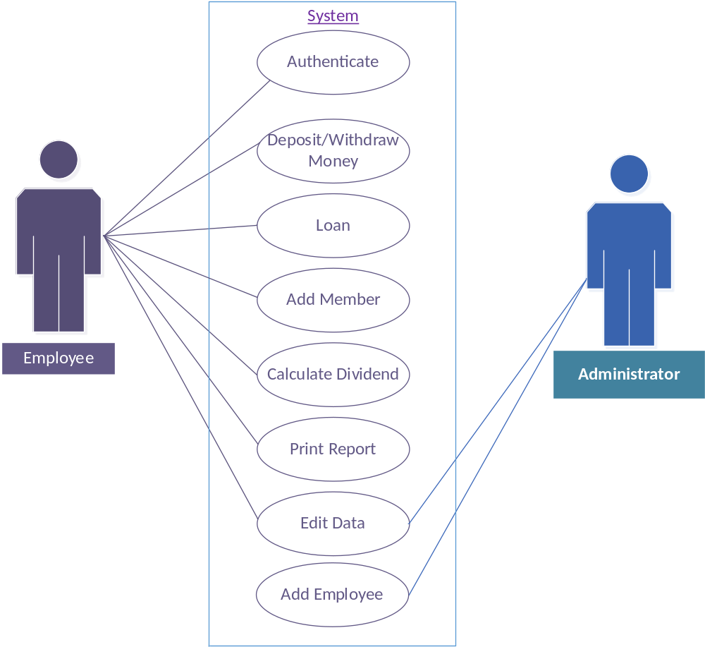

Context diagram
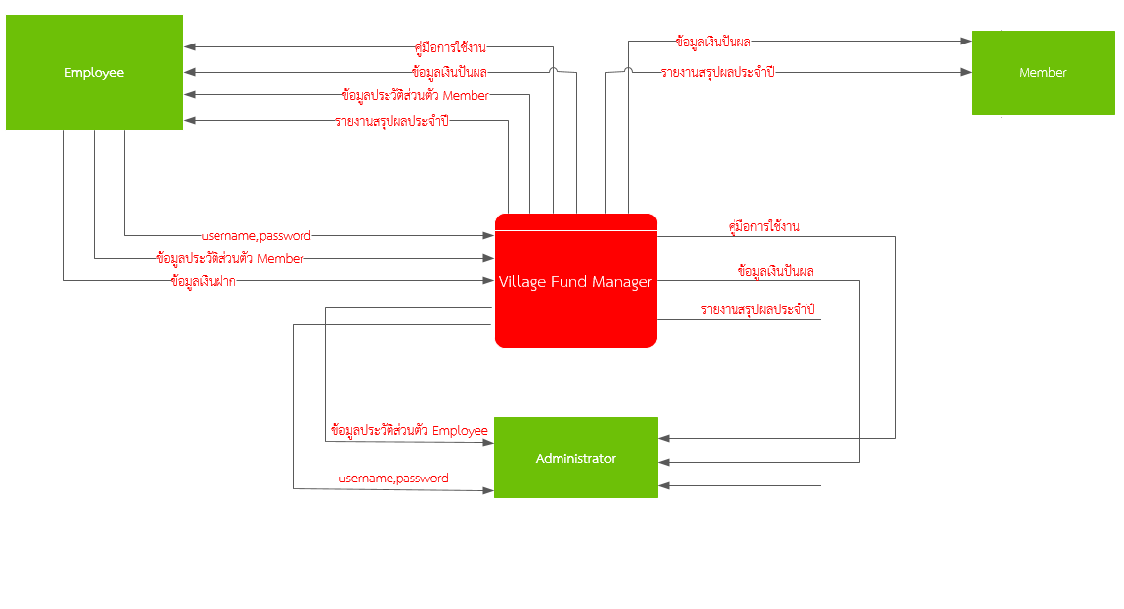

หลักการดำเนินโครงการ และเทคโนโลยีที่ประยุกต์ใช้
การพัฒนาโปรแกรมการจัดการกองทุนหมู่บ้าน (Village Fund Manager) เป็นการพัฒนา Window Application เพื่อมารองรับระบบปฎิบัติการ Window 7 (Microsoft )ขึ้นไป เทคโนโลยีที่นำมาประยุกต์ในการพัฒา Window Application




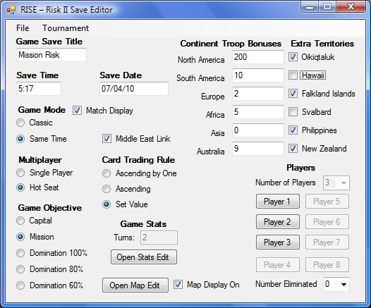




สถาปัตยกรรมของระบบ

- Windows Application คือโปรแกรมที่ทำงานรูปแบบ GUI (Graphic User Interface) บน Windows OSซึ่งเป็นโปรแกรมที่แสดงผลออกมาในรูปแบบ จากเดิมที่เขียนในแบบ Text mode ที่มีการแสดงผลหลักเป็น การรับและพิมพ์ตัวอักษรออกที่หน้าจอ ซึ่งคำสั่งการทำงานหลักๆ คือ Scan ตัวอักษร และ Print ออกทางหน้าจอ ส่วนการเขียนโปรแกรมประเภท Windows Application การแสดงผลจะอยู่บนลักษณะของ Form คือ Windows ของแต่ละโปรแกรมที่ใช้ทั่วไป โดย Form นี้เราสามารถสร้างขึ้นเองด้วยวิธีการ ลาก-วาง ซึ่งสามารถทำได้ เพียงแค่ลาก ปุ่ม , ตัวอักษร , ช่องพิมพ์ตัวอักษร และอื่นๆไปวางในตำแหน่งที่ต้องการ ก็จะได้ Form ที่สามารถนำมาใช้งาน ส่วนที่ทำให้การเขียนโปรแกรมบน Windows ต่างจากการเขียนโปรแกรมบน Dos ( Text mode ) คือลักษณะการทำงานของโค้ด กล่าวคือ

- Text mode จะทำงานไล่จากบนลงล่าง ไล่ไปเรื่อยๆ จาก Function main ไปจนจบโปรแกรม อาจจะมีการเรียก Function Method ต่างๆ
-Window mode จะทำงานขึ้นกับ "Event" ตัวอย่างเช่น เมื่อมีการกดปุ่มจะทำการสร้าง Function เพื่อเป็นการทำงานสำหรับปุ่มนั้นๆไป อาจจะมีทำงานหลายๆอย่างพร้อมกัน

ข้อดี
ทำงานแบบ Tasteful-Client Server Architecture
ทำงานได้เร็วกว่า และสามารถใช้ Resource บนเครื่องได้

- Microsoft visual studio ชุดพัฒนาโปรแกรมด้วยภาษา Visual Basic .NET กล่าวคือ เป็นเครื่องมือที่ช่วยให้เราเขียนโปรแกรมด้วยภาษา Visual Basic .NET ได้ Visual Studio เป็นชุดพัฒนาแบบ IDE (Integrated Development Environment) ซึ่งหมายถึง สภาพแวดล้อมที่รวบรวมเครื่องมือและคุณสมบัติทุกอย่างที่จำเป็นสำหรับการพัฒนาโปรแกรมเข้าไว้ด้วยกันในที่เดียวกัน ไม่ว่าจะเป็นการออกแบบหน้าจอ เขียนโค้ด รันเพื่อทดสอบการทำงาน ค้นหาและแก้ไขข้อผิดพลาด เผยแพร่โปรแกรม ฯลฯ นอกจาก Visual Basic .NET แล้ว Visual Studio ยังมีภาษาอื่นๆ ให้ใช้เขียนโปรแกรมได้อีก เช่น ภาษา C# และภาษา C++

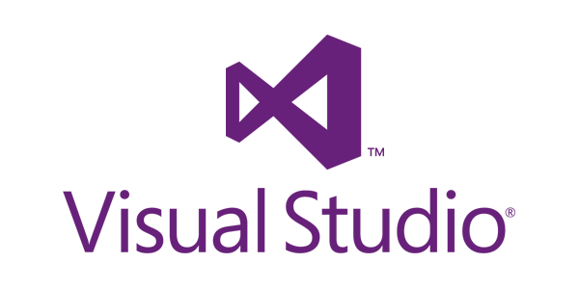

- SQL Server เป็นระบบจัดการฐานข้อมูลเชิงสัมพันธ์ (relational database management system หรือ RDBMS) จาก Microsoft ที่ได้รับการออกแบบสำหรับสภาพแวดล้อมวิสาหกิจ SQL Server เรียกใช้บน T-SQL (Transact -SQL) ชุดของส่วนขยายโปรแกรมจาก Sybase และ Microsoft ที่เพิ่มหลายส่วนการทำงานจาก SQL มาตรฐาน รวมถึงการควบคุมทรานแซคชัน, exception และการควบคุมความผิดพลาด, การประมวลผลแถว และการประกาศตัวแปรYukon เป็นชื่อรหัสในการพัฒนา SQL Server 2005 ได้รับการเผยแพร่ในเดือนพฤศจิกายน 2548 ผลิตภัณฑ์ 2005 ได้รับการกล่าวว่าให้ความยืดหยุ่น ความสามารถเชิงปริมาณ ความน่าเชื่อถือ และความปลอดภัยกับการประยุกต์ฐานข้อมูล และทำให้สร้างและจัดวางง่ายขึ้น ดังนั้น จึงลดความซับซ้อนและความน่าเบื่อเกี่ยวกับการจัดการฐานข้อมูล SQL Server 2005 รวมการสนับสนุนการบริหารมากขึ้นด้วยต้นกำเนิดคำสั่ง SQL Server ได้รับการพัฒนาโดย Sybase ในปลายทศวรรษ 1980 Microsoft, Sybase และ Ashton-Tate รวมมือในการผลิตเวอร์ชันแรกของผลิตภัณฑ์นี้เวอร์ชันแรก SQL Server 4.2 สำหรับ OS/2 นอกจากนี้ ทั้ง Sybase และ Microsoft เสนอผลิตภัณฑ์ SQL Server โดย Sybase เปลี่ยนชื่อผลิตภัณฑ์ของพวกเขาเป็น Adaptive Server Enterprise

Reference: https://sites.google.com/a/northbkk.ac.th/sunisa-northbkk/rucak-visual-studio-2010
http://lostofctrl.exteen.com/20060425/windows-application-vs-net-quest-1-introduction

3.ขั้นตอนและระยะเวลาการดำเนินงาน
3.1จัดทำ Proposal
3.2 วิเคราะห์ระบบ
3.3 ออกแบบระบบ
3.4 สร้างระบบ
3.5 ทดสอบระบบ

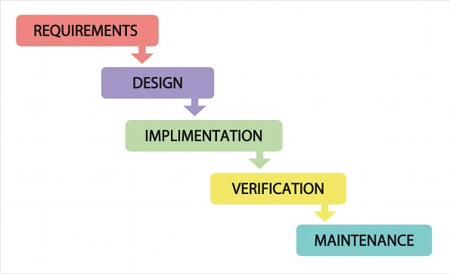

ภาพระบบ waterfall model
แบบดั้งเดิม

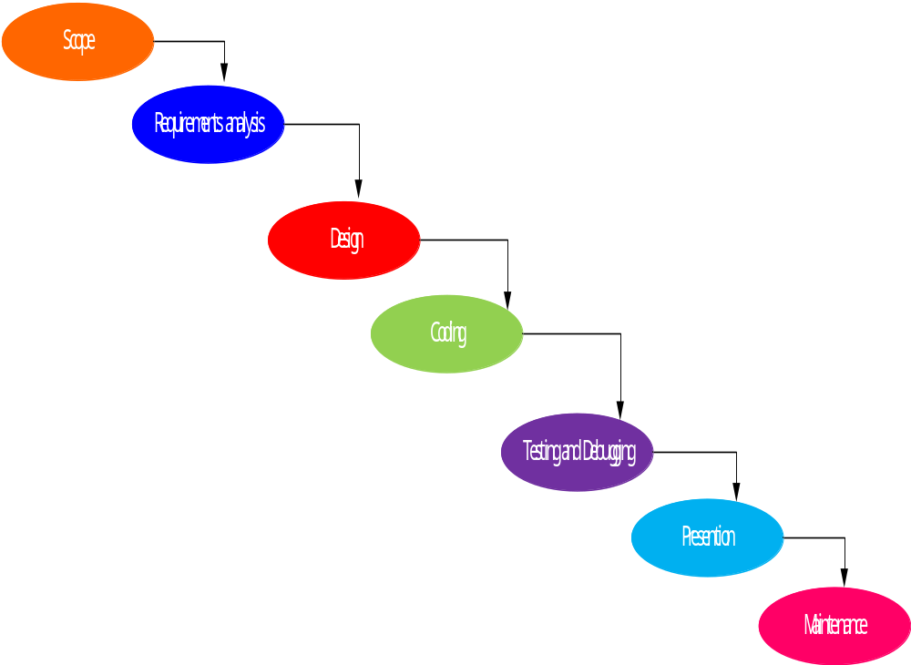
ภาพระบบ waterfall model แบบประยุกต์เพื่อให้เข้ากับระยะเวลาในการดำเนินการ
รูปแบบการทำงาน

ในรายวิชา Project I ซึ่งมีระยะเวลาดำเนินงานเพียง 16 สัปดาห์ โดยมีทีมผู้พัฒนา 3 คน และทีมผู้พัฒนาไม่มีประสบการณ์ เพื่อให้ได้วิธีพัฒนาที่สมบรูณ์ ง่าย ไม่ซับซ้อน จึงใช้วิธีพัฒนาแบบ Waterfall model phases
ซึ่งเป็นวิธีที่เหมาะสมกับทีมพัฒนาที่ไม่มีประสบการณ์หรือ มีประสบการณ์น้อย

Waterfall model phases

- Scope
- กำหนดหัวข้อ Project I
- กำหนดขอบเขตที่ชัดเจน
- Requirement Analysis
- วิเคราะห์ความเป็นไปได้ของระบบ
- วิเคราะห์ความต้องการของระบบ
- วิเคราะห์ปัญหาที่อาจจะเกิดขึ้นภายในระบบ
- Design
- ออกแบบหน้าจอของระบบ
- ออกแบบการทำงานของระบบ
- ออกแบบการทำงานแต่ละ โมดูล
- Coding
- เขียนฟังก์ชันการทำงานของระบบ
- Testing and Debugging
- ทดสอบและแก้ไขข้อผิดพลาดของระบบ
- Presentation
- วิเคราะห์ระบบทั้งหมด
- จัดทำเอกสารและสื่อนำเสนอ
- Maintenance
- มีการ Insert Update Delete ข้อมูลใน Database

แผนการดำเนินงานของโครงการ

Task Mode | Task Name | Duration | Start | Finish | Predecessors | Resource Names
Manually Scheduled | Software Development Plan This | 82 days | ส 20/12/57 | ส 11/4/58
Manually Scheduled | scope | 12 days | ส 20/12/57 | จ 5/1/58
Manually Scheduled | คิดหัวข้อ project ที่เป็นไปได้ | 2 days | ส 20/12/57 | จ 22/12/57
Manually Scheduled | พบอาจารยที่ปรึกษา เพื่อนำมาเสนอหัวข้อ Project | 1 day | อ 23/12/57 | อ 23/12/57
Manually Scheduled | กำหนดขอบเขต | 2 days | อ 23/12/57 | พ 24/12/57
Manually Scheduled | scope complete | 7 days | พ 25/12/57 | ศ 2/1/58
Manually Scheduled | Requirements analysis | 39 days | ศ 2/1/58 | พ 25/2/58
Manually Scheduled | ติดต่อ stakeholder | 1 day | ศ 2/1/58 | ศ 2/1/58
Manually Scheduled | วิเคราะห์ Functional Requirement | 3 days | ส 3/1/58 | อ 6/1/58
Manually Scheduled | จัดทำ proposal | 6 days | พ 7/1/58 | พ 14/1/58
Manually Scheduled | พบอาจารย์ที่ปรึกษา | 1 day | พ 15/1/58 | พ 15/1/58
Manually Scheduled | เก็บข้อมูลจากประธานกองทุนหมู่บ้านไอตีมุง จ.นราธิวาส | 2 days | ศ 16/1/58 | อ 18/1/58
Manually Scheduled | วิเคราะห์ระบบเพิ่มเติม | 3 days | จ 19/1/58 | พ 21/1/58
Manually Scheduled | จัดทำเอกสารนำเสนอ | 1 day | พ 7/1/58 | พ 7/1/58
Manually Scheduled | เตรียมความพร้อมก่อนการนำเสนอ | 1 day | ส 7/2/58 | ส 7/2/58
Manually Scheduled | แก้ไข proposal เพิ่มเติม | 3 days | พ 8/1/58 | ส 10/1/58
Manually Scheduled | นำเสนอ proposal | 1 day | พ 11/2/58 | พ 11/2/58
Manually Scheduled | จัดทำเอกสาร SRS | 10 days | พ 12/2/58 | พ 25/2/58
Manually Scheduled | Design | 4 days | พ 26/2/58 | อ 3/3/58
Manually Scheduled | ทบทวนความต้องการของ stakeholder | 1 day | พ 26/2/58 | พ 26/2/58
Manually Scheduled | ออกแบบระบบ ตาม Requirements | 2 days | ศ 27/2/58 | อ 1/3/58
Manually Scheduled | ออกแบบระบบ หน้า GUI | 2 days | อ 1/3/58 | จ 2/3/58
Manually Scheduled | พบอาราย์ที่ปรึกษา | 1 day | พ 3/12/57 | พ 3/12/57
Manually Scheduled | Coding | 44 days | พ 25/2/58 | ส 25/4/58
Manually Scheduled | ทบทวนฟังก์ชันการทำงานของระบบ | 1 day | พ 25/2/58 | พ 25/2/58
Manually Scheduled | ทบทวนเทคโนโลยีและเครื่องมือที่ใช้งาน | 1 day | พ 25/2/58 | พ 25/2/58
Manually Scheduled | แบ่งงานตามหน้าที่และดำเนินตามงานที่ได้รับมอบหมาย | 1 day | พ 25/2/58 | พ 25/2/58
Manually Scheduled | ดำเนินพํฒนาระบบ และเขียนโค้ด | 38 days | พ 26/2/58 | จ 20/4/58
Manually Scheduled | ตรวจสอบฟังก์ชั้นการทำงานของระบบ | 1 day | อ 21/4/58 | อ 21/4/58
Manually Scheduled | พบอาจารย์ที่ปรึกษา | 1 day | พ 22/4/58 | พ 22/4/58
Manually Scheduled | แก้ไข ระบบในส่วนฟังก์ชั่นการทำงาน เพิ่มเติม | 3 days | พ 23/4/58 | ส 25/4/58
Manually Scheduled | Testing and Debugging | 11 days | อ 21/4/58 | อ 5/5/58
Manually Scheduled | ตรวจสอบการทำงานของระบบ | 1 day | อ 21/4/58 | อ 21/4/58
Manually Scheduled | Back box Testing | 12 days | อ 22/3/58 | อ 5/4/58
Manually Scheduled | White box Testing | 12 days | อ 22/3/58 | อ 5/4/58
Manually Scheduled | Unit Test | 12 days | อ 22/3/58 | อ 5/4/58
Manually Scheduled | Presentation | 7 days | ส 4/4/58 | ส 11/4/58
Manually Scheduled | ทำความเข้าใจระบบทั้งหมด | 2 days | ส 4/4/58 | อ 5/4/58
Manually Scheduled | จักทำการนำเสนอด้วย PowerPoints | 2 days | อ 5/4/58 | จ 6/4/58
Manually Scheduled | เตรียมความพร้อมการนำเสนอ Final Project I | 3 days | อ 7/4/58 | พ 9/4/58
Manually Scheduled | พบอาจารย์ที่ปรึกษา | 1 day | ศ 10/4/58 | ศ 10/4/58
Manually Scheduled | นำเสนอ Final Project I | 1 day | ส 11/4/58 | ส 11/4/58

4.หน้าต่างโปรแกรมเบื้องต้น GUI

หน้าต่าง Add loan
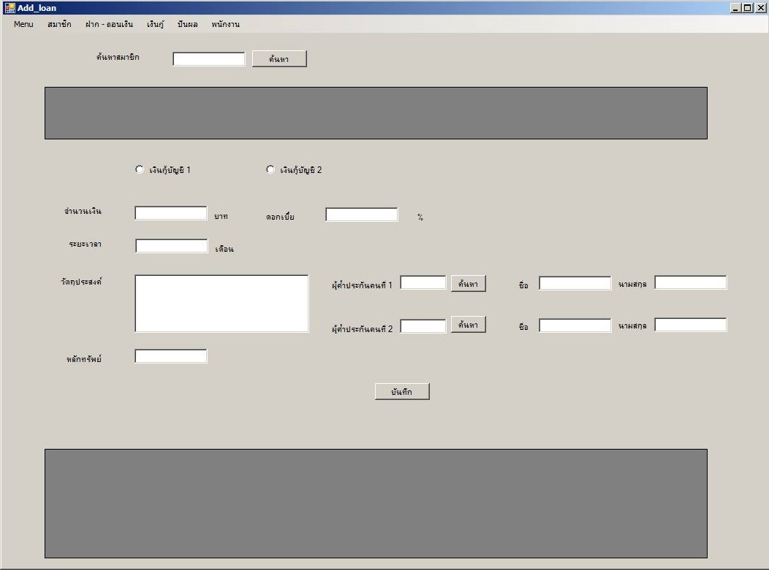

หน้าต่าง Add Member

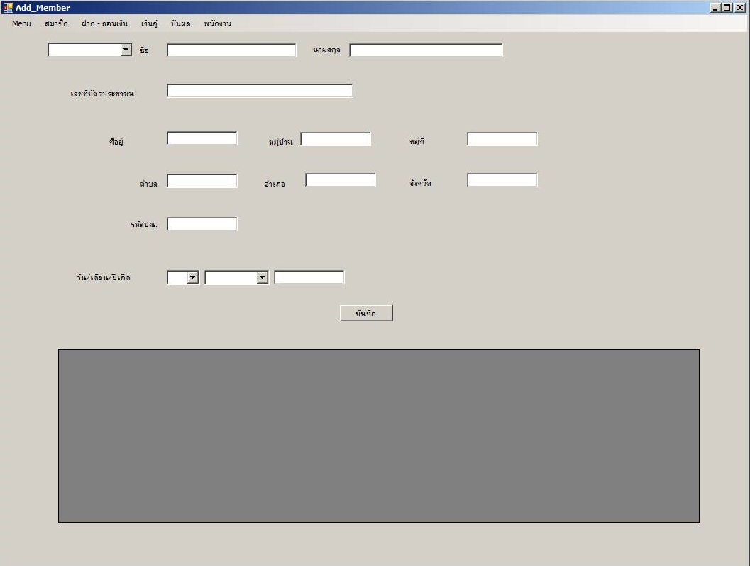

หน้าต่าง Deposite_withdraw
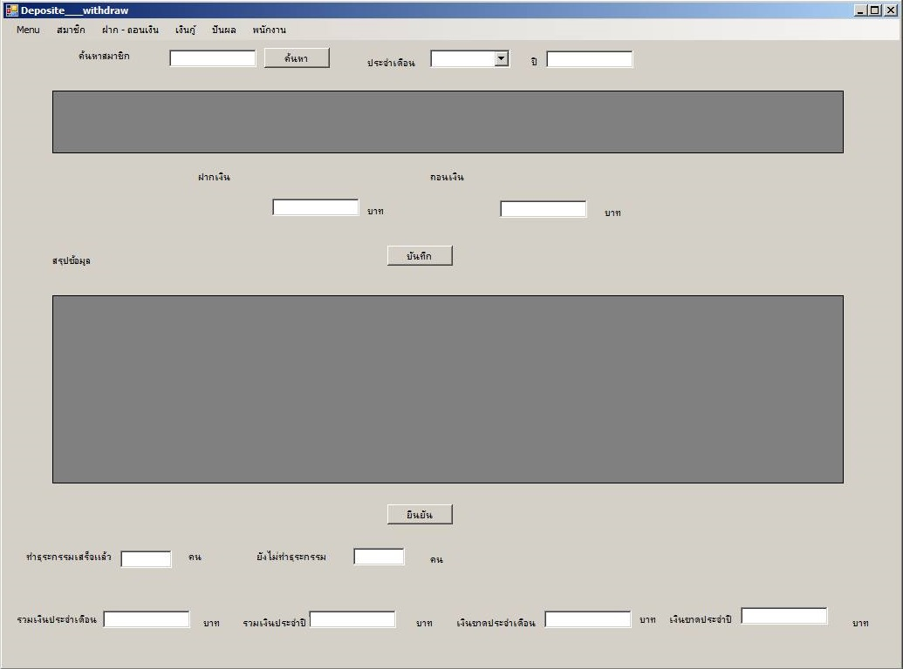

หน้าต่าง Payment

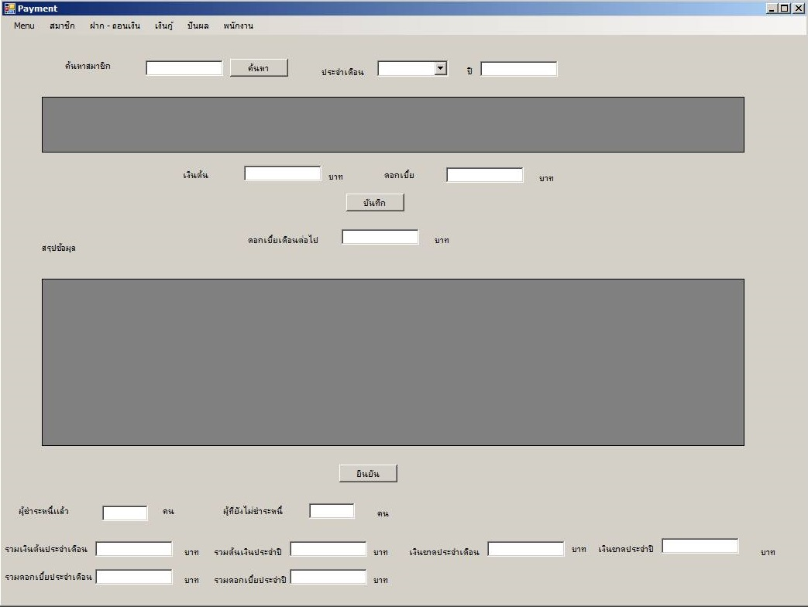

5.เครื่องมือที่ใช้ในการทำโครงการ
Hardware:
Intel Core i7-4510U, Window 8.1 64-bit
Intel Core i7-4710HQ, Window 8.1 64-bit
Printer EPSOA L210
Software:

Microsoft Office Word Professional 2013, V.15.0.4420.1017

Microsoft Office Visio Professional 2013, V.15.0.4420.1017

Microsoft Visual Studio 2013, V.12.0.210051

Microsoft SQL Server r2, V.10.20.4000.0

Adobe Photoshop CC, V.15.0

Microsoft Project Professional 2013 , V.1.0

GitHub, V.2.6.6.2

Adobe Illustrator CC, V.17.1.
Azendoo (online)
Paint

แสดงความต้องการยืม คอมพิวเตอร์/อุปกรณ์ประกอบ/มือถือ ในการพัฒนา หรือทดสอบระบบ
✓ ต้องการคอมพิวเตอร์ตั้งโต๊ะ (Desktop)
✓ ต้องการอุปกรณ์สายแลน
ต้องการอุปกรณ์ดังนี้
1.Computer PC 2 เครื่อง
2.สายแลน Land ความยาว 2 เมตร จำนวน 2 เส้น

อ้างอิง
1. การพัฒนาซอฟต์แวร์ด้วยโปรแกรมสำเร็จรูป (online). Microsoft Office Visio: http://61.19.212.44/~s53114sasitron/htdoc/u1.html [2015, January, 14]
2. SQL Server คืออะไร (online). SQL Server :http://www.com5dow.com/%E0%B9%84%E0%B8%82%E0%B8%9B%E0%B8%B1%E0%B8%8D%E0%B8%AB%E0%B8%B2%E0%B8%A8%E0%B8%B1%E0%B8%9E%E0%B8%97%E0%B9%8C-it/1764-sql-server-%E0%B8%84%E0%B8%B7%E0%B8%AD%E0%B8%AD%E0%B8%B0%E0%B9%84%E0%B8%A3.html [2015, January, 14]

